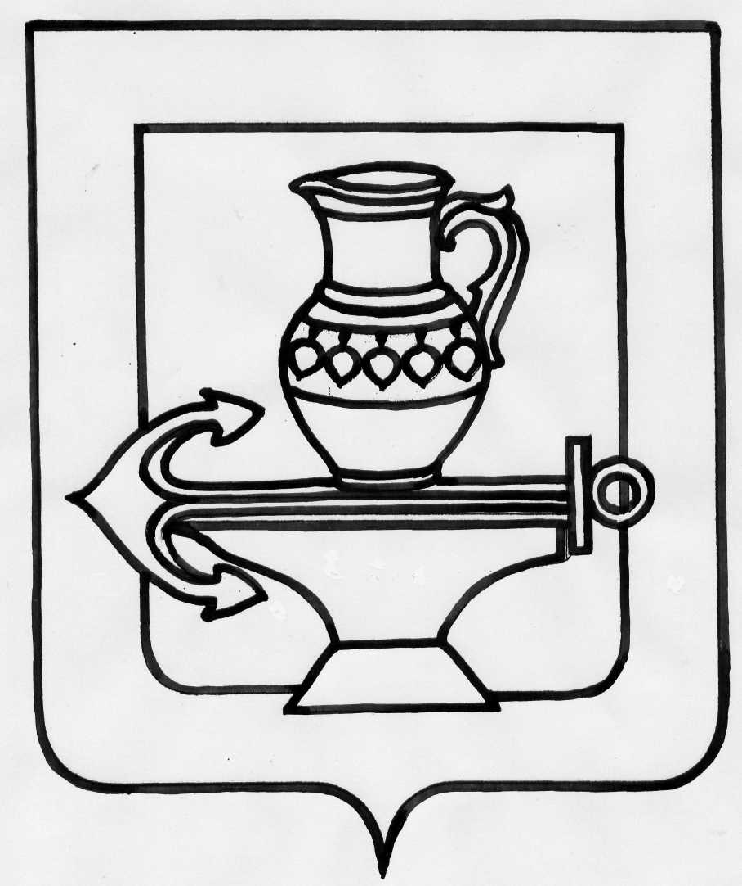
Муниципальное бюджетное общеобразовательное учреждение гимназия имени Героя Советского Союза П.А.Горчакова с. Боринское Липецкого муниципального района Липецкой области
(МБОУ гимназия с. Боринское)

Согласовано. Утверждаю.

На заседании педагогического совета Директор гимназии

Протокол № 1 от 30.08.2013 г. С.П.Щербатых

Приказ № 323 от 30.08.2013 г.

Положение
о научно-исследовательской деятельности в гимназии

1. ОБЩИЕ ПОЛОЖЕНИЯ
1.1. Научно-исследовательская деятельность обучающихся - процесс совместной деятельности обучающегося и педагога по выявлению сущности изучаемых явлений и процессов, по открытию, фиксации, систематизации субъективно и объективно новых знаний, поиску закономерностей, описанию, объяснению, проектированию.
1.2. Целью научно-исследовательской работы является создание условий для развития творческой личности, ее самоопределения и самореализации.
1.3. Для реализации поставленной цели решаются следующие задачи:
· формировать интересы, склонности обучающихся к научно-исследовательской деятельности, умения и навыки проведения исследований;
· развивать интерес к познанию мира, сущности процессов и явлений (науки, техники, искусства, природы, общества и т. п.);
· развивать умения самостоятельно, творчески мыслить и использовать их на практике;
· способствовать мотивированному выбору профессии, профессиональной и социальной адаптации.

2.ОРГАНИЗАЦИЯ НАУЧНО-ИССЛЕДОВАТЕЛЬСКОЙ РАБОТЫ ОБУЧАЮЩИХСЯ

2.1. Научными руководителями обучающихся являются учителя, могут быть преподаватели вузов, педагоги дополнительного образования.
2.2. Направление и содержание научно-исследовательской работы определяется обучающимся совместно с научным руководителем. При выборе темы можно учитывать приоритетные направления стратегии развития гимназии и индивидуальные интересы обучающегося и педагога. Тема утверждается научным руководителем по согласованию с кафедрой.
2.3. Формами отчетности научно-исследовательской работы обучающихся являются: реферативные сообщения, доклады, статьи, стендовые отчеты, компьютерные программы, видеоматериалы, приборы, макеты и др.
2.4. Лучшие работы обучающихся (по решению научного общества обучающихся «Гимназист») могут быть поощрены дипломами, ценными подарками, рекомендованы к представлению на конференции, направлены на конкурсы, олимпиады.

3. ВИДЫ НАУЧНО-ИССЛЕДОВАТЕЛЬСКОЙ ДЕЯТЕЛЬНОСТИ ОБУЧАЮЩИХСЯ

Основными видами научно-исследовательской деятельности обучающихся являются:
· проблемно-реферативный: аналитическое сопоставление данных различных литературных источников с целью освещения проблемы и проектирования вариантов ее решения;
· аналитико-систематизирующий: наблюдение, фиксация, анализ, синтез, систематизация количественных и качественных показателей изучаемых процессов и явлений;
· диагностико-прогностический: изучение, отслеживание, объяснение и прогнозирование качественных и количественных изменений изучаемых систем, явлений, процессов, как вероятных суждений о их состоянии в будущем; обычно осуществляются научно-технические, экономические и социальные прогнозы (в том числе в сфере образования);
· изобретательско-рационализаторский: усовершенствование имеющихся, проектирование и создание новых устройств, механизмов, приборов;
· экспериментально-исследовательский: проверка предложения о подтверждении или опровержении результата;
· проектно-поисковый: поиск, разработка и защита проекта- особая форма нового, где целевой установкой являются способы деятельности, а не накопление и анализ фактических знаний.

4. КРИТЕРИИ ОЦЕНИВАНИЯ НАУЧНО-ИССЛЕДОВАТЕЛЬСКОЙ ДЕЯТЕЛЬНОСТИ

4.1. Актуальность выбранного исследования.
4.2. Качественный анализ состояния проблемы, отражающий степень знакомства автора с современным состоянием проблемы.
4.3. Умение использовать известные результаты и факты, знания сверх школьной программы.
4.4. Владение автором специальным и научным аппаратом.
4.5. Сформулированность и аргументированность собственного мнения.
4.6. Практическая и теоретическая значимость исследования.
4.7. Четкость выводов, обобщающих исследование.
4.8. Грамотность оформления и защиты результатов исследования.

